Ukeplan uke 44 |  |  |  |  | Øveord
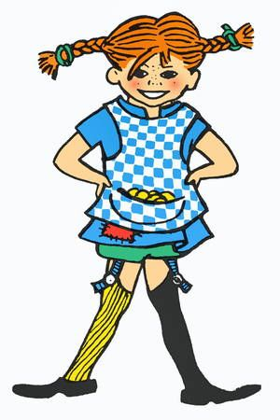  Ukas tema:  Astrid Lindgren  Sosialt mål:  Jeg går stille inn og setter meg på plassen min etter friminutt. |  |  |  |  | og  det  på  som  er  en  til  å  han
 | Mål
Norsk: | Jeg kan skrive setninger på chromebook med store og små bokstaver, punktum og opphold mellom ordene.  Jeg kan lage tankekart før jeg skriver en tekst og etter jeg har lest en tekst.
Matematikk: | Jeg kan utforske addisjon og subtraksjon med oppstilling
Engelsk: | Kunne lese og forstå ord og setninger om dyr og insekter.  Kunne disse ordene: flower, spider, beetle, bee, butterfly, bat, bird, fox, tail, wing , walk, look for, in front of, behind.  It has…  It can...
Naturfag/samfunn:
Krle:
Lekser:
Til tirsdag | Til onsdag | Til torsdag | Til fredag
Leselekse:  Les/ syng sanger fra Astrid Lindgren potpurri  Se bakside av ukeplan eller sangark.  Lytt til lydbok eller les i en bok i 10 min (registrer på Norli). Lad opp chromebook. | Leselekse:  Les/ syng sanger fra Astrid Lindgren potpurri  Se bakside av ukeplan eller sangark.  Matematikk:  Regnelabyrint | Leselekse:  Les/ syng sanger fra Astrid Lindgren potpurri  Se bakside av ukeplan eller sangark. | Engelsk leselekse:  Explore s. 42  “We are going on a picnic.”  Les teksten to ganger for/ sammen med en voksen.  Oversett teksten til norsk.
Ukas melding hjem:
- Takk for alle bidrag til familiesenteret i Guatemala.
- Mandag 30.10 og torsdag 2.11 er vi invitert på DKS-forestillinger. Mandag skal vi på forestillingen “fabelaktig” på Sandnes kulturhus. Torsdag er det danseforestilling i gymsalen på skolen med tema “Askeladden som ville trollbinde prinsessa”.
- Kommer dere ikke i mål med leksene så ønsker vi å få beskjed om det. Send oss gjerne en transponder.
- Vi planlegger en forestilling med Astrid Lindgrens univers som tema. Denne blir i november. Mer info om dette kommer.

Hör nu på, govänner, Så ska jag för er berätta.
Vad en gosse gjorde, det är nu länge sen.
Men nog lever minnet kvar i Smålands sköna dalar.
Katthult Lönneberga.
Det var den gossens hem.
Hujedamej, sånt barn han var.
Ej värre tänkas kan.
Och Emil var det namn han bar Ja, Emil hette han.

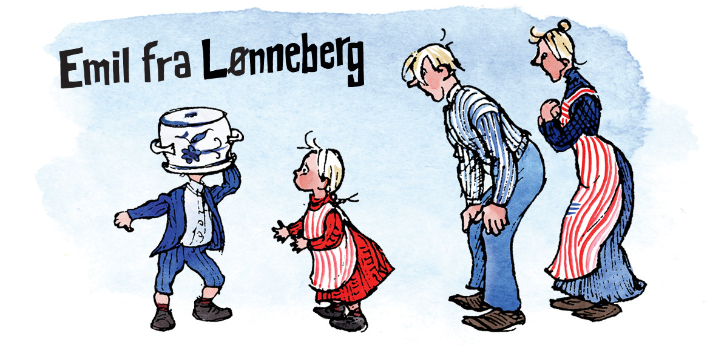

Du ska inte tro det blir sommar.
Ifall inte nån sätter fart.
På sommarn och gör lite somrigt.
Då kommer blommorna snart.
Jag gör så att blommorna blommar.
Jag gör hela kohagen grön.
Och nu så har sommaren kommit.
För jag har just tagit bort snön.

